

M2 Costos y presupuestos FLN B

Actividad 2

| **Tutor:** | **Arianna Dávila** |
| --- | --- |
| **Estudiante:** | **José Ramón Ibáñez Posadas** |
| **Matricula:** | **BNL098377** |

| Monterrey, Nuevo León | domingo, 23 de Febrero de 2025 |
| --- | --- |

Introducción

En el ámbito de la contabilidad de costos, comprender los diferentes sistemas de acumulación de costos es esencial para una gestión financiera efectiva. Este trabajo tiene como objetivo analizar y aplicar los conceptos clave de los sistemas de costos por órdenes de producción, costeo por clases y por procesos o actividades.

A través de un caso práctico, calcularemos los costos de producción para la empresa “Vinos de Mesa, SA de CV”, lo que nos permitirá ver la aplicación real de estos conceptos.

Además, elaboramos una infografía que resume las características principales de cada sistema, junto con ejemplos ilustrativos. Este ejercicio no solo reforzará nuestra comprensión teórica, sino que también nos proporcionará herramientas prácticas para la toma de decisiones en entornos empresariales.

Al final, presentaremos una conclusión que sintetice lo aprendido, destacando la importancia de estos sistemas en la optimización de los procesos productivos y la mejora de la rentabilidad. Este proyecto integral nos preparará para enfrentar desafíos reales en el campo de la contabilidad de costos y presupuestos.

Desarrollo

Caso práctico

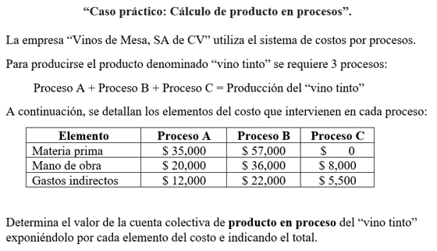

**Paso 1: Calcular el costo total de cada proceso**

* **Proceso A**:
  + Materia prima: $35,000
  + Mano de obra: $20,000
  + Gastos indirectos: $12,000
  + **Total Proceso A**: $35,000 + $20,000 + $12,000 = $67,000
* **Proceso B:**
  + Materia prima: $57,000
  + Mano de obra: $36,000
  + Gastos indirectos: $22,000
  + **Total Proceso B**: $57,000 + $36,000 + $22,000 = $115,000
* **Proceso C:**
  + Materia prima: $0
  + Mano de obra: $8,000
  + Gastos indirectos: $5,500
  + **Total Proceso C**: $0 + $8,000 + $5,500 = $13,500

**Paso 2: Calcular el costo total del producto en proceso**

* **Costo total del producto en proceso:**
  + Total Proceso A + Total Proceso B + Total Proceso C
  + $67,000 + $115,000 + $13,500 = $195,500

**Paso 3: Presentar el valor de la cuenta colectiva de producto en proceso por cada elemento del costo**

| **Elemento** | **Proceso A** | **Proceso B** | **Proceso C** | **Total** |
| --- | --- | --- | --- | --- |
| Materia prima | $35,000 | $57,000 | $0 | $92,000 |
| Mano de obra | $20,000 | $36,000 | $8,000 | $64,000 |
| Gastos indirectos | $12,000 | $22,000 | $5,500 | $39,500 |
| **Total** | **$67,000** | **$115,000** | **$13,500** | **$195,500** |

**Respuesta final:**

El valor de la cuenta colectiva de **producto en proceso** del “vino tinto” es de **$195,500**, desglosado de la siguiente manera:

* **Materia prima**: $92,000
* **Mano de obra**: $64,000
* **Gastos indirectos**: $39,500

Infografía

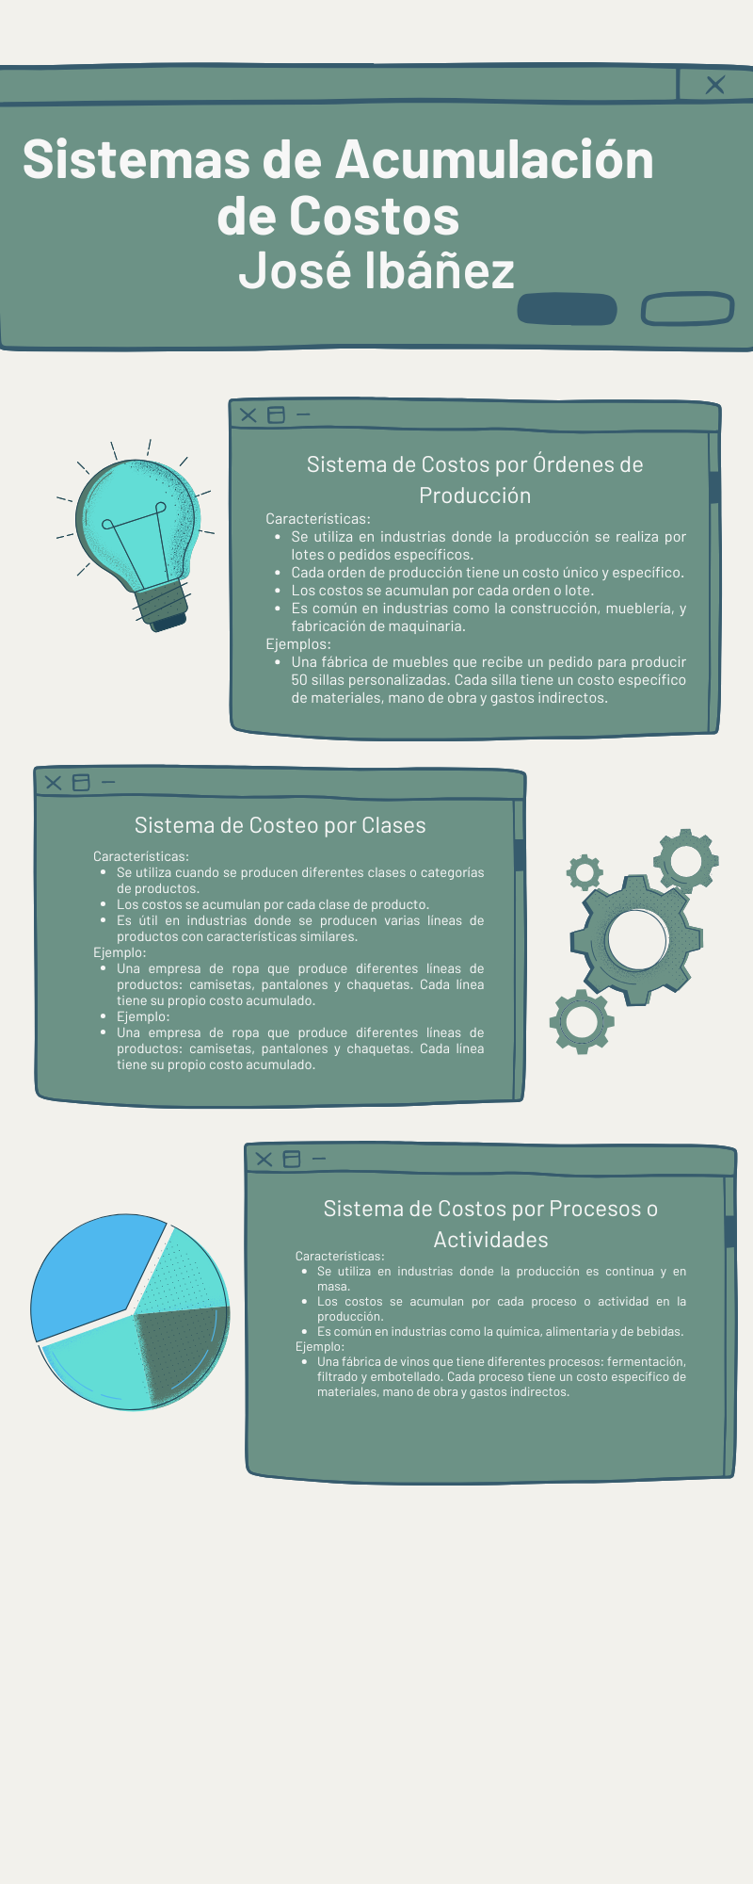https://www.canva.com/design/DAGf7gSB4IQ/DdRUe5cxt4dXsu7YzNnNGQ/view?utm_content=DAGf7gSB4IQ&utm_campaign=designshare&utm_medium=link2&utm_source=uniquelinks&utlId=h7d9a3d8881

Conclusión

A través de este caso práctico y la elaboración de la infografía, hemos aprendido la importancia de los sistemas de acumulación de costos en la gestión empresarial.

Cada sistema por órdenes de producción, costeo por clases y por procesos o actividades tiene características específicas que lo hacen adecuado para diferentes tipos de industrias y métodos de producción.

El sistema por órdenes de producción es ideal para trabajos personalizados, mientras que el costeo por clases es útil para líneas de productos similares. Por otro lado, el sistema por procesos o actividades es esencial en producciones continuas y en masa.

Comprender estos sistemas permite a las empresas asignar costos de manera más precisa, mejorar la toma de decisiones y optimizar la eficiencia operativa.

Además, la práctica de calcular costos en procesos específicos, como en el caso de “Vinos de Mesa, SA de CV”, refuerza la aplicación teórica en situaciones reales.

En resumen, el dominio de estos sistemas es fundamental para una gestión financiera efectiva y para garantizar la rentabilidad de las operaciones empresariales.

A través de este caso práctico y la elaboración de la infografía, hemos aprendido la importancia de los sistemas de acumulación de costos en la gestión empresarial. Cada sistema—por órdenes de producción, costeo por clases y por procesos o actividades—tiene características específicas que lo hacen adecuado para diferentes tipos de industrias y métodos de producción. El sistema por órdenes de producción es ideal para trabajos personalizados, mientras que el costeo por clases es útil para líneas de productos similares. Por otro lado, el sistema por procesos o actividades es esencial en producciones continuas y en masa. Comprender estos sistemas permite a las empresas asignar costos de manera más precisa, mejorar la toma de decisiones y optimizar la eficiencia operativa. Además, la práctica de calcular costos en procesos específicos, como en el caso de “Vinos de Mesa, SA de CV”, refuerza la aplicación teórica en situaciones reales. En resumen, el dominio de estos sistemas es fundamental para una gestión financiera efectiva y para garantizar la rentabilidad de las operaciones empresariales.

**Bibliografía**

